Fama Helene Keinde & Abdoulaye Kone
Bases de données
420-B15-AS

BASE DE DONNEES LOCALE DBTRANSPORT

Travail présenté à M. Mohamed Zeroug

Collège LaSalle
29 Novembre 2017

PARTIE 1

TABLES | CLES PRIMAIRES | CLES ETRANGERES
PILOT | PILOT_ID | CITY_ID
CITY | CITY_ID
PLANE | PLA_ID | CITY_ID
FLIGHT | FLIGHT_ID, DEP_DATE | FLIGHT_ID, PILOT_ID, PLA_ID

--TABLE CITY--
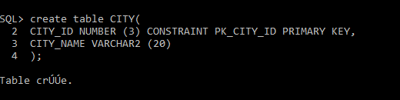
--TABLE PLANE--
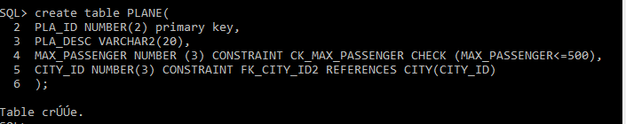
--TABLE PILOT--
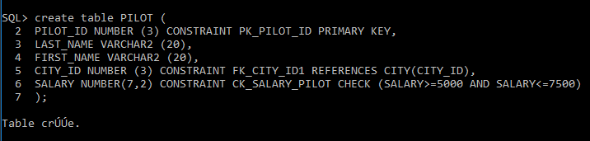

--TABLE FLIGHT--
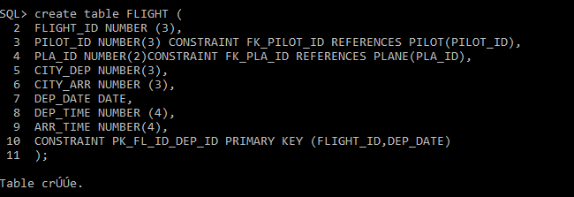

--CITY--
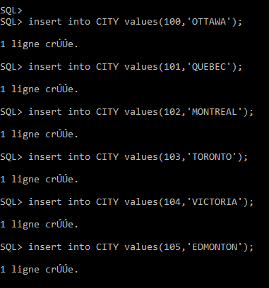

--PLANE--
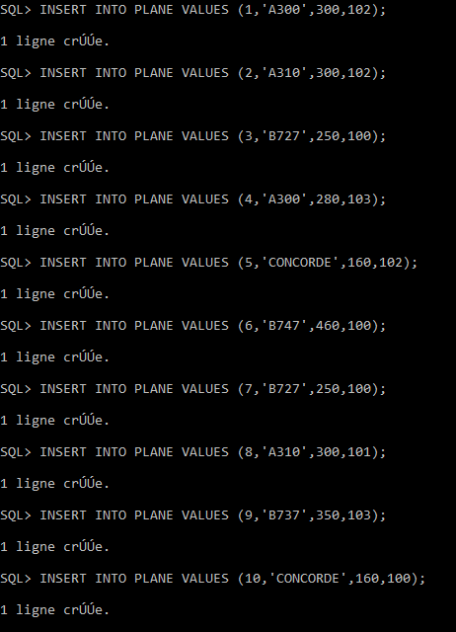

--PILOT--
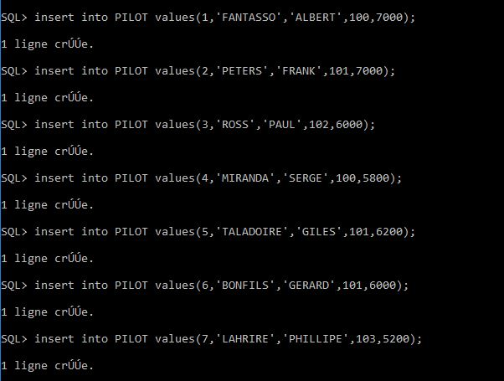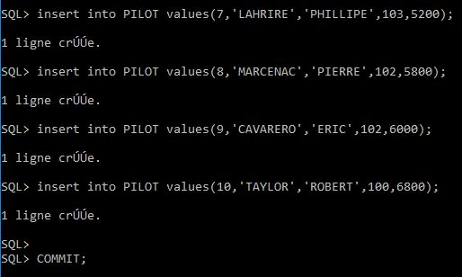

--FLIGHT--
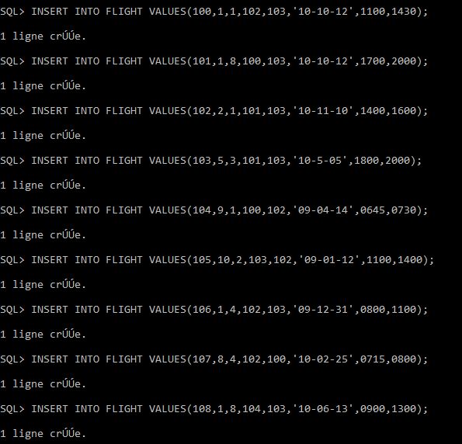
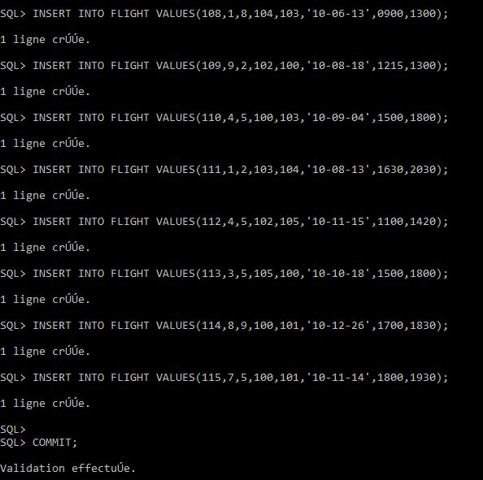

PARTIE 2

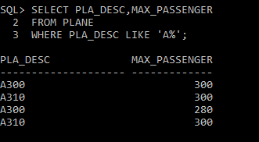

2)
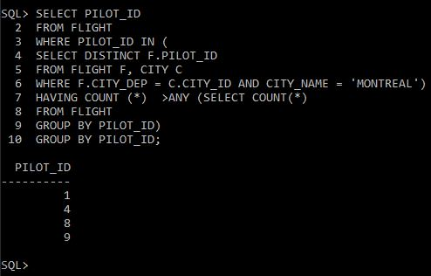

3)
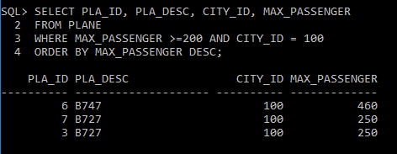

4)

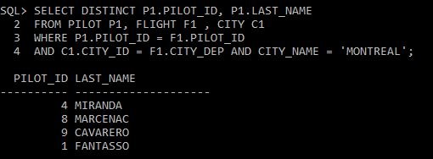
5)
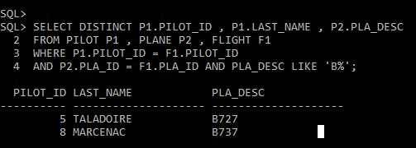

6)

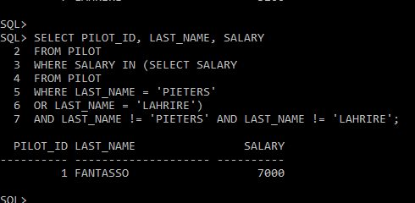

7)
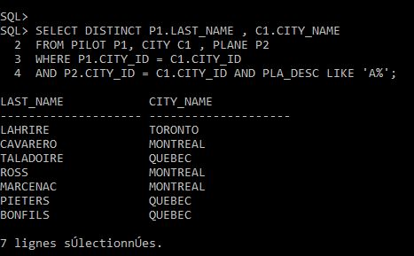

8)
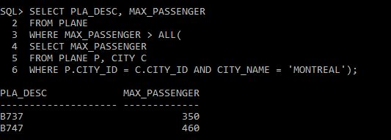

9)
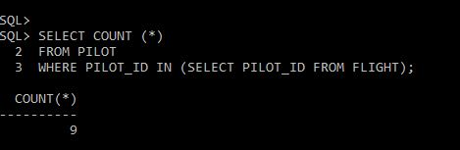

10)
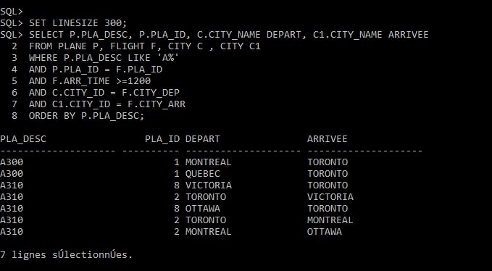

11)
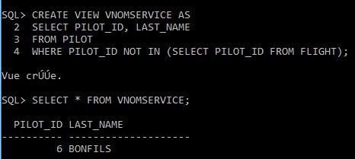

12)
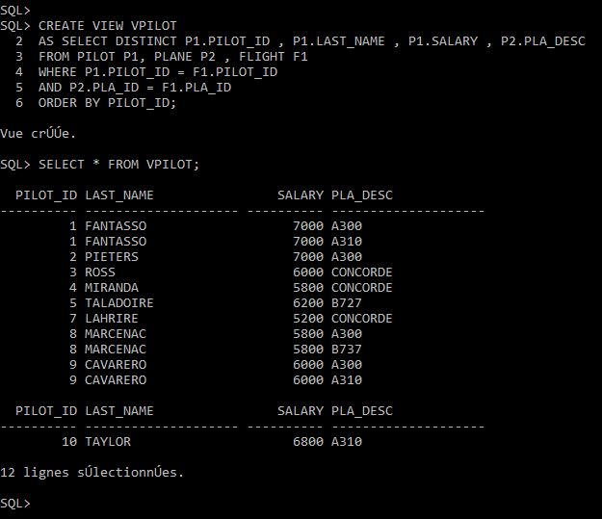

13)
